Историческая справка экспозиции

«Живая история Алтая»

XVII-XVIII вв. Зарождение алтайской металлургии

Заселение русскими Верхнего Приобья и предгорий Алтая началось во второй половине ХVII века. Освоение Алтая пошло быстрее после того, как для защиты от воинственных кочевников джунгар были сооружены Белоярская (1717 г.) и Бикатунская (1718 г.) крепости.

Долгая Северная война со Швецией поставила перед Россией ряд проблем, одна из которых – получение собственных металлов и особенно меди, необходимой для изготовления пушек, чеканки монеты, литья колоколов. До войны Россия ввозила из Швеции свыше 17 тыс. пудов меди ежегодно, теперь же правительству Петра I пришлось обратиться к собственным природным ресурсам. С этой целью снаряжались поисковые партии, поощрялась частная инициатива.

Алтай издавна был известен как район добычи металлов. Этим и воспользовался крупнейший уральский заводчик Акинфий Демидов – 21 сентября 1729 года заработал первенец алтайской металлургии – Колывано-Воскресенский завод. Недра Алтая были богаты и серебром. В 1744 г. приказчики Демидова приступили к сереброплавильному производству. Итогом деятельности Акинфия Демидова на Алтае стало создание феодальной горной промышленности, основанной на крепостном труде приписных крестьян и мастеровых.

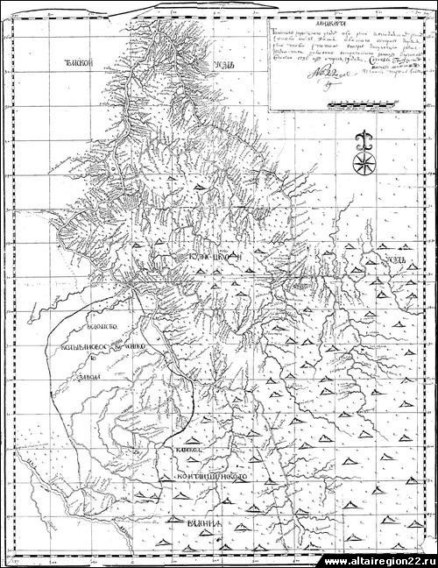

**Ландкарта Демидовских владений на Алтае.   
ЦХАФ АК. Ф.Р-1736. Оп. 1. Д. 17. Ксерокопия**

В 1747 г. императрица Елизавета Петровна издала указ, которым Алтай передавался в личную собственность русских царей – бывшие демидовские предприятия поступили в ведение царского Кабинета, под руководством которого осуществлялась последующая промышленная эксплуатация серебросодержащих месторождений края. За последующие пять лет на Алтае было выплавлено свыше 750 пудов серебра и более 20 пудов золота, что оценивалось в 150 тысяч рублей – громадная по тем временам сумма. Из алтайского серебра была изготовлена гробница Александра Невского весом в 90 пудов, находящаяся ныне в Эрмитаже.

[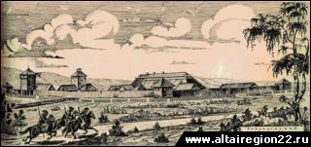](https://altairegion22.ru/upload/import_images/gallery/general/640.hist2_1.jpg)

**Барнаульский завод Акинфия Демидова. 1747 г. Реконструкция М.А. Юдина. ЦХАФ АК. Ф.Р-1658. Оп. 1. Д. 6. Л. 72.**

К концу XVIII века в регионе действовало 8 горно-металлургических заводов. Ежегодная выплавка серебра достигала 1 тыс. пуд. Змеиногорский рудник во второй половине XVIII–начале XIX века был главным поставщиком серебросодержащих руд.

[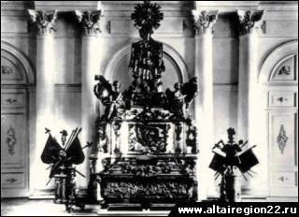](https://altairegion22.ru/upload/import_images/gallery/general/640.hist3_1.jpg)

**Гробница Александра Невского, изготовленная из алтайского серебра.   
Ленинград, Эрмитаж. ЦХАФ АК. Фотопозитив № 721.**

Образовавшийся во второй половине ХVIII века Колывано-Воскресенский (с 1834 г. – Алтайский) горный округ – это огромная территория, включавшая современные Алтайский край, Новосибирскую и Кемеровскую, часть Томской областей и часть Восточно-Казахстанской области Республики Казахстан, общей площадью свыше 500 тыс. кв. км. Царствующий монарх был собственником алтайских заводов, рудников, земель и лесов, главное управление ими осуществлял Кабинет, находившийся в Петербурге. Костяк управления на месте составляли горные офицеры. Колывано-Воскресенское горное правление располагалось в Барнауле – административном центре округа.

[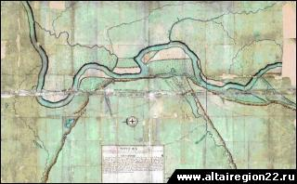](https://altairegion22.ru/upload/import_images/gallery/general/640.640_hist4_2.jpg)

**План Барнаульского завода и его окрестностей с указанием расположения   
основных строений, дорог, пашен и покосов,   
составленный унтер-шихтмейстером И.И. Ползуновым и геодезии учеником П. Поповым.   
1757 г. ЦХАФ АК. Ф. 50. Оп. 13. Д. 1.**

В конце XVIII века на Алтае были открыты все важнейшие месторождения поделочных камней, принесшие ему мировую славу: Коргонское, Ревневское, Белорецкое и Гольцовское. С 1786 г. в регионе развивается камнерезная промышленность (шлифовальная мельница при Локтевском заводе, с 1802 г. – шлифовальная фабрика в п. Колывань). Она специализировалась на производстве крупных вещей: ваз, канделябров, каминов и др. изделий. Здесь была изготовлена из ревневской яшмы знаменитая «Царица ваз», украшающая один из залов Эрмитажа.

[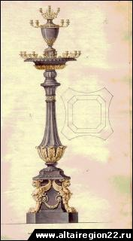](https://altairegion22.ru/upload/import_images/gallery/general/640.hist5-1.jpg)

**Рисунок канделябра из серо-фиолетовой яшмы.   
Автор проекта – архитектор Гальберг. [1827 г.]   
ЦХАФ АК. Ф. 1. Оп. 2. Д. 4023. Л. 7. Подлинник.**

Монетный двор Сузунского медеплавильного завода с 1766 по 1781 г. изготовлял сибирскую медную монету, имевшую хождение только в Сибири; с 1781 по 1847 г. – общероссийскую.

[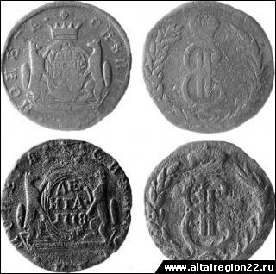](https://altairegion22.ru/upload/import_images/gallery/general/640.monet1.jpg)

**Сибирские медные монеты,   
чеканенные на Сузунском заводе**

[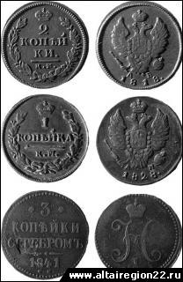](https://altairegion22.ru/upload/import_images/gallery/general/640.monet2.jpg)

**Общероссийские медные монеты,   
чеканенные на Сузунском заводе**

XVIII-XIX вв. Сельское хозяйство – основа экономики края

В первой половине ХIХ века Алтай занимал первое место в России по производству серебра, второе – меди, третье – золота. Он превратился во второй после Урала промышленный район на востоке страны. В 1806 г. Барнаул наряду с Екатеринбургом официально признан горным городом.

[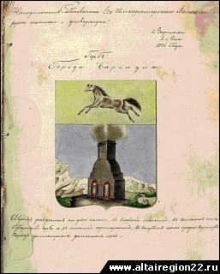](https://altairegion22.ru/upload/import_images/gallery/general/640.hist16_1.jpg)

**Рисунок герба города Барнаула, утвержденного   
императором Николаем I 8 мая 1846 г.   
ЦХАФ АК. Ф. 2. Оп. 1. Д. 8200. Л. 725.**

После реформ 60–70-х годов ХIХ века феодальные пережитки на Алтае сохранялись в большей степени, чем в центре страны и других районах Сибири. Неприкосновенной осталась принадлежность горного округа царям, и это определило многие особенности развития Алтая в пореформенный период. Горная промышленность, являвшаяся главной отраслью экономики округа, вступила после 1861 года в полосу кризиса. С начала 1870-х годов стала неудержимо нарастать убыточность заводов, и к концу века почти все они были закрыты.

[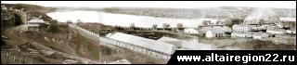](https://altairegion22.ru/upload/import_images/gallery/general/640.hist17_1.jpg)

**Панорама г. Барнаула. Вторая половина XIX в.   
ЦХАФ АК. Ф.Р-1771. Оп. 1. Д. 10. Л. 36, 37.**

В пореформенном Алтае наибольшее развитие получила частная добыча золота. Наиболее крупными компаниями в золотопромышленности являлись «Алтайское золотопромышленное дело» и «Южно-алтайское золотопромышленное дело». К концу XIX века действовало 70 приисков и добывалось до 100 пудов золота ежегодно. Частная обрабатывающая промышленность была представлена мукомольными и крупчатыми мельницами, винокуренными заводами, пимокатными и овчинно-шубными мастерскими. На всю Россию славились черные овчинные полушубки, изготовлявшиеся в Барнауле.

[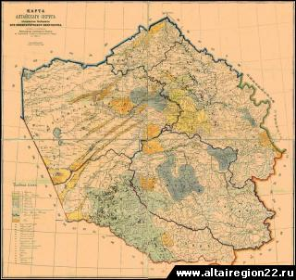](https://altairegion22.ru/upload/import_images/gallery/general/640.640_hist18_2.jpg)

**Карта Алтайского округа с показанием местонахождений полезных   
ископаемых. 1908 г. ЦХАФ АК. Ф. 50. Оп. 12. Д. 242.**

[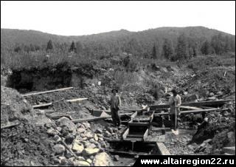](https://altairegion22.ru/upload/import_images/gallery/general/640.hist19_1.jpg)

**На Каракачинском прииске. [Начало ХХ в.]   
ЦХАФ АК. Фотопозитив № 8814.**

Постепенно основой экономики Алтая становится сельское хозяйство. Наряду с возделыванием зерновых культур (пшеницы, овса, ржи) расширялись посадки картофеля, значительное развитие получило пчеловодство. В начале ХХ века на первый план выходят молочное животноводство и маслоделие. Алтайское масло даже экспортировалось в страны Западной Европы.

[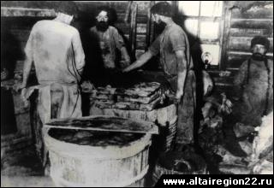](https://altairegion22.ru/upload/import_images/gallery/general/640.hist20_1.jpg)

**Цех обезжиривания овчин на частном овчинно-шубном заводе. 1912 г.   
ЦХАФ АК. Фотопозитив № 2137.**

К 1915 году была построена Алтайская железная дорога, соединившая Новониколаевск, Барнаул и Семипалатинск. Совершенствовался и водный транспорт.

**Алтай в Отечественной войне 1812 г.**

События Отечественной войны 1812 г. не обошли стороной Колывано-Воскресенский горный округ.

На его территории квартировали Сибирский и Иркутский драгунские, Томский, Ширванский мушкетерские и 18-й егерский полки, которые приняли активное участие в Отечественной войне 1812 года. Десять лет на Алтае находился Томский мушкетерский полк.

**[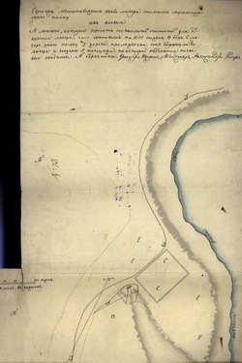](https://altairegion22.ru/upload/images/history/1812_1.jpg)**

**План местности около лагеря Томского мушкетерского полка при Барнаульском заводе [1806 г.]   
ГААК. Ф. 50. Оп. 21. Д. 1472.**

В Барнаульском заводе располагались штаб полка, провиантские склады, полковой лазарет и гренадерский батальон, а в Тальменском, Белоярском и других селениях находились роты полка. Организованный вывод драгунских и мушкетерских полков из Сибири к Казани осуществляли генерал-лейтенант Г.И. Глазенап и уроженец г. Бийска генерал-майор А.А. Скалон.

**[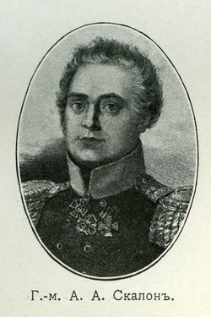](https://altairegion22.ru/upload/images/history/1812_2.jpg)**

**Генерал-майор А.А. Скалон.   
Из кн.: Отечественная война и русское общество 1812-1912 гг. Москва. 1912. Т. IV. С. 104.**

В составе 24-й пехотной дивизии наши земляки сражались под Смоленском и Бородино, Малоярославцем, Красном и на Березине. Жители Колывано-Воскресенского горного округа добровольно жертвовали средства на нужды армии и пострадавшим от военных действий.

**[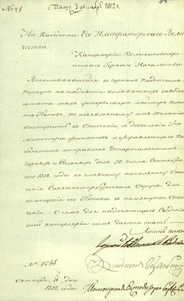](https://altairegion22.ru/upload/images/history/1812_3.jpg)**

**Сообщение из Кабинета его императорского величества   
в Канцелярию Колывано-Воскресенского горного начальства   
о поступлении ученика Горного кадетского корпуса   
Никиты Попова в Санкт-Петербургское ополчение. 21 октября 1812 г.   
ГААК. Ф. 1. Оп. 2. Д. 1213. Л. 95.**

**[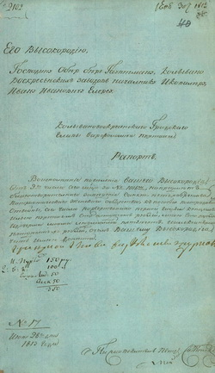](https://altairegion22.ru/upload/images/history/1812_4.jpg)**

**Рапорт Колывано-Воскресенского городского головы В. Пуртова   
начальнику Колывано-Воскресенских заводов И.И. Эллерсу   
о пожертвовании денег в фонд патриотического женского общества семьей Пуртовых. 28 июня 1813 г.   
ГААК. Ф. 1. Оп. 2. Д. 1492. Л. 53.**

В 1813-1814 гг. в составе полков русской армии сибиряки совместно с прусскими, австрийскими, английскими и шведскими воинами завершили разгром армии Наполеона и освободили народы Западной Европы от французских завоевателей. Среди них были жители Колывано-Воскресенского горного округа, которые по завершении войны вернулись в родные места с боевыми наградами за освобождение европейских городов, в том числе Парижа, Лейпцига, Варшавы…

**[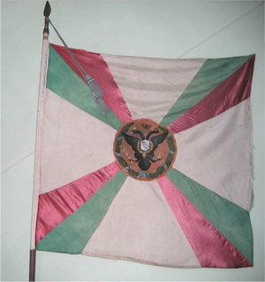](https://altairegion22.ru/upload/images/history/1812_5.jpg)**

**Копия знамени Томского пехотного полка, изготовленная по указу Николая II в 1912 г.   
Хранится в Алтайском государственном краеведческом музее.**

Начало XX в. Столыпинская аграрная реформа и Алтай

**[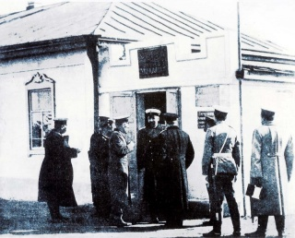](https://altairegion22.ru/upload/medialibrary/cef/stol1_big.jpg)**

**П.А. Столыпин и А.В. Кривошеин в пос. Славгород осенью 1910 г.   
Из кн.: Азиатская Россия. С-Петербург, 1914. Т. 1. С. 488.**

Выдающийся русский государственный деятель, министр внутренних дел, председатель Совета Министров (с 1906 г.) Петр Аркадьевич Столыпин (1862-1911) в 1910 г. вместе с начальником Главного управления землеустройства и земледелия А.В. Кривошеиным посетил Сибирь и Алтай с целью ознакомления с практикой переселенческого дела. Во время поездки П.А. Столыпин, помимо других районов, пересек территорию всего Алтайского округа, преодолев сотни километров пути. Было проведено торжественное основание переселенческого села Славгород, оно быстро развивалось и уже через четыре года после этого получило статус города.

Начало реализации столыпинской переселенческой политики на Алтае было положено опубликованием указа 19 сентября 1906 г. «О предоставлении под переселение свободных земель в Алтайском округе».

Колонизационный фонд Алтайского округа формировался из свободных земель, отрезков от землеустройства крестьян-старожилов и аборигенного населения, кабинетских оброчных статей. Основная масса переселенческих участков выделялась в районах округа, ранее не затронутых или слабо затронутых земледельческой колонизацией, в том числе в засушливых местностях (Кулундинская и Бельагачская степи). Земель, отведенных под поселковые, хуторские и отрубные участки, было достаточно для размещения на них не более 2/3 всех прибывших в Алтайский округ переселенческих семей. Остальная масса переселенцев водворялась в старожильческих селениях. По сравнению с 1897-1906 гг. география расселения переселенцев в округе расширилась со 162 до 211 волостей.

Наиболее активное участие в переселении принимали выходцы из центрально-черноземных губерний, Украины, Новороссии и Поволжья. В столыпинский период уменьшилась доля переселенцев из Приуралья, Прибалтики и западных губерний. При определенной обособленности в культурно-бытовой сфере земледельческий труд и стремление к выживанию способствовали установлению сотрудничества в хозяйственно-производственной сфере между переселенцами и старожилами, а также инородцами.

**[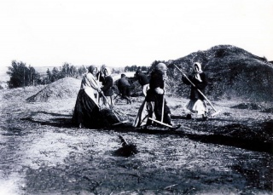](https://altairegion22.ru/upload/medialibrary/650/stol2_big.jpg)**

**Сельскохозяйственные работы в дореволюционной алтайской деревне   
ГААК. Фотопозитив № 8819.**

Столыпинские переселения стали важной вехой в развитии Алтайского округа, ставшего местом наиболее массового водворения переселенцев. Этот процесс способствовал более широкому вовлечению сибирского региона в общероссийские экономические и социокультурные процессы. В регионе появилось много новых населенных пунктов, где в труднейших природных условиях возникали новые методы и приемы организации хозяйственной жизни, отрасли производства, которые прославили наш край далеко за его пределами (производство зерна, маслосыроделие, пчеловодство, мараловодство и др.)

Алтай в Первой мировой войне

Накануне войны Алтайский округ имел развитое сельское хозяйство, большинство населения проживало в сельских районах. Округ давал ежегодно свыше 100 млн. пудов зерна. В крестьянских хозяйствах содержалось 15 млн. голов различного скота. Были развиты пчеловодство, скотоводство, выделка кож, овчин и пушных товаров.

Главным вкладом округа в дело помощи фронту стали поставки в армию хлеба и мясомолочной продукции. Не менее важной задачей, которую решали власти округа в рамках оказания материальной помощи фронту, были конская и автомобильная повинности. У населения за установленную плату изымались лошади, автомобили, мотоциклеты, всевозможные повозки, водные транспортные средства. Образованные летом 1915 года местные военно-промышленные комитеты (ВПК) в широких масштабах изготав­ливали для нужд армии сапоги пехотного образца, полушубки, шапки, ва­ленки, подковы, седла, повозки, шанцевый инструмент и т. д.

С самого начала войны началась мобилизация населения Алтая. В тече­ние трех лет войны Сибирь в целом и Алтай в частности пережили 20 воин­ских наборов мужского населения. В Томской губернии было мобилизовано свыше 600 тыс. военнообязанных и новобранцев. В Алтайском округе, при численности населения чуть более 3 млн. человек, на войну было мобилизовано свыше 400 тыс. человек.

На фронтах Первой мировой войны сражались 7 Сибирских армейских корпусов, 22 сибирских стрелковых дивизии, 9 полков Сибирского казачьего войска и значительное число отдельных воинских частей и соединений. В первые дни войны на фронт убыл барнаульский батальон 44-го Сибирского стрелкового полка. В начале 1915 года на Алтае были сформированы 617-я, 618-я, 619-я и 626-я пешие дружины Государственного ополчения. В феврале 1916 года в составе действующей армии дружины были преобразованы в 492-й Барнаульский и 681-й Алтайский пехотные полки. Многие жители нашего региона проявили мужество и героизм на полях сражений и стали Георгиевскими кавалерами. Г.А. Галдин, Т.М. Зырянов, П.Д. Тибекин, Г.Л. Пожарицкий, А.А. Алябьев, Н.Н. Кожин – только некоторые из них.

[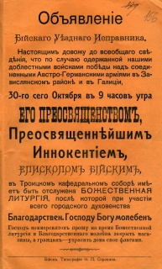](https://altairegion22.ru/upload/medialibrary/r1_big.jpg)

**Объявление Бийского уездного исправника о проведении Божественной литургии   
в Троицком кафедральном Соборе в честь победы русских войск над   
австро-германскими армиями в Завислянском районе и в Галиции. [1914 г.]**

**ГААК. Ф. 170. Оп. 1. Д. 608. Л. 156.**

Всеобщий патриотический подъем населения выразился в создании многочисленных благотворительных организаций. Их деятельность была направлена на сбор денежных средств, вещей, продуктов питания всем нуждающимся и пострадавшим от войны, семьям воинов, организацию лазаретов и питательных пунктов как в тылу, так и на передовой. Основными благотворительными организациями, функционировавшими в военное время на территории Алтайского округа, были: алтайское отделение общества Красного Креста, Сибирское общество для подачи помощи раненым воинам, губернские отделения Комитета великой княгини Елизаветы Федоровны и комитета ее императорского высочества великой княгини Татьяны Николаевны, Александровский и Скобелевский комитеты, Алтайский дамский комитет по оказанию помощи больным и раненым воинам, местные отделения Всероссийского союза городов и др.

[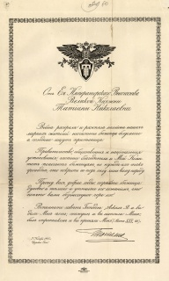](https://altairegion22.ru/upload/medialibrary/r2_big.jpg)

**Плакат Комитета ее императорского высочества великой княжны   
Татьяны Николаевны об оказании помощи беженцам. 1915 г.**

**ГААК. Ф. 170. Оп. 1. Д. 648. Л. 60.**

Первая мировая война оказала огромное влияние на сибирскую провинцию, перестроив на военный лад все сферы жизнедеятельности общества. Алтайский округ вносил огромный вклад в общее дело поддержки действующей армии. Наблюдалось единство усилий правительства, региональных властей и общественности, которое проявилось в деле снабжения армии, ходе и проведении мобилизационных компаний, помощи семьям лиц, призванных на военную службу, а также всем пострадавшим от войны.

1917-1941 гг. Индустриализация Алтайского края

События 1917-1919 годов привели к установлению на Алтае советской власти. В июне 1917 года была образована Алтайская губерния с центром в г. Барнауле. Она просуществовала до 1925 года.

**[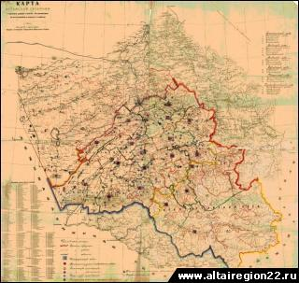](https://altairegion22.ru/upload/import_images/gallery/general/640.640_hist21_2.jpg)**

**Карта Алтайской губернии с указанием границ уездов   
и волостей, наложенная на карту Алтайского округа. [1920–1925 гг.]   
ЦХАФ АК. Ф. 50. Оп. 21. Д. 404.**

С 1925 г. по 1930 г. территория Алтая входила в Сибирский край, с 1930 по 1937 г. – в Западно-Сибирский край. 28 сентября 1937 г. ЦИК СССР постановил разделить Западно-Сибирский край на Новосибирскую область и Алтайский край с центром в г. Барнауле.

На протяжении 1920-х годов Алтай оставался аграрным регионом и поэтому основные политические и социально-экономические процессы были связаны с развитием деревни. К началу 1930-х годов была завершена коллективизация крестьянских хозяйств.

На экономическом развитии Алтайской губернии в конце 1920-х годов сказывается окончание строительства Туркестано-Сибирской железной дороги. Для переработки среднеазиатского хлопка сооружается Барнаульский меланжевый комбинат – первое крупное текстильное предприятие Сибири. Его строительство началось в июне 1932 г., в ноябре 1934 г. вступила в строй первая очередь комбината. В 1940 г. предприятие достигло проектной мощности.

**[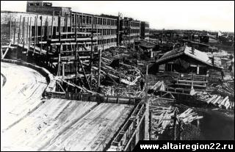](https://altairegion22.ru/upload/import_images/gallery/general/640.hist22_1.jpg)**

**Строительство главного корпуса Барнаульского меланжевого комбината   
1933 г. ЦХАФ АК. Фотопозитив № 6632.**

В Барнауле, Бийске, Камне-на-Оби были построены элеваторы; в Бийске и Алейске – сахарные заводы; в Бийске, Рубцовске и Поспелихе – мясокомбинаты. Быстрыми темпами росли металлообработка и производство строительных материалов, улучшалась транспортная сеть. К концу 1930-х годов Алтай превратился в один из крупных аграрно-индустриальных регионов Сибири.

**[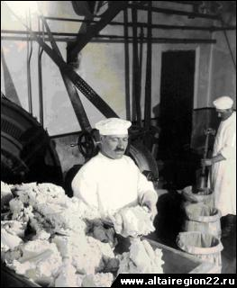](https://altairegion22.ru/upload/import_images/gallery/general/640.hist23_2.jpg)**

**Набивка готового масла в бочки на маслодельно-сыроваренном   
заводе Алтайской маслодельной артели, с. Алтайское. [1930-е гг.]   
ЦХАФ АК. Ф.П-5876. Оп. 5. Д. 608. Л. 9.**

1941-1945 гг. Алтайский край в годы Великой Отечественной войны

Начавшаяся Великая Отечественная война потребовала перестройки работы всего народного хозяйства. Алтайский край принял более 100 эвакуированных предприятий из западных районов страны, в том числе 24 завода общесоюзного значения, среди них заводы сельскохозяйственного машиностроения, тракторный, тракторного оборудования, механических прессов, аппаратурно-механический, вагоностроительный, два котельных и др. Война основательно изменила хозяйственный облик региона, дав мощный импульс развитию его промышленности. Эвакуированные предприятия были размещены в Барнауле, Бийске, Славгороде, Рубцовске, Чесноковке (Новоалтайске). В то же время край оставался одной из основных житниц страны, являясь крупным производителем хлеба, мяса, масла, меда, шерсти и других сельскохозяйственных продуктов и сырья для промышленности.

1945-1990 гг. Становление края как аграрно-промышленного региона

Первое послевоенное десятилетие было периодом массового освоения новой техники и технологии. Темпы роста промышленности края в шесть раз превышали среднесоюзные. Алтайские дизели представлялись на всемирных промышленных выставках в Берлине, Лейпциге и других городах, где получили высокие оценки и премии. На Алтайсельмаше в середине 1950-х гг. вступила в строй первая в стране автоматическая линия по производству лемехов. Бийский котельный завод впервые в истории котлостроения применил поточную линию по изготовлению барабанов котлов. Барнаульский завод мехпрессов внедрил конструкцию новых чеканочных прессов с давлением 1000-2000 т.

**[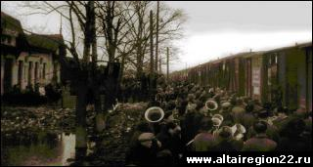](https://altairegion22.ru/upload/import_images/gallery/general/640.hist24_1.jpg)**

**Встреча целинников на ст. Топчиха. 1954 г.   
ЦХАФ АК. Фотонегатив № 0-3412.**

К началу 1960-х годов на Алтае производилось более 80% тракторных плугов, свыше 30% грузовых вагонов и паровых котлов, выпускавшихся к этому времени в РСФСР.

Приоритетное развитие промышленности, характерное для послевоенных десятилетий, сказалось на состоянии сельского хозяйства, которое продолжало развиваться экстенсивными методами. Ключевой для региона оставалась зерновая проблема. Временный выход из положения дало освоение целинных и залежных земель. Колхозами и совхозами края было освоено 2619,8 тыс. га целинных и залежных земель, в регионе организовано 20 целинных совхозов. За успешное освоение целины, увеличение производства зерна Алтайский край в октябре 1956 г. награжден орденом Ленина (вторым орденом Ленина Алтайский край награжден в 1970 г.). В дальнейшем освоение целины обернулось потерями посевных площадей в результате эрозии почв. В этих условиях настоятельной становилась необходимость интенсификации сельскохозяйственного производства, превращения его в комплекс, тесно связанный с перерабатывающими отраслями.

В 1970–80-е годы произошел переход от отдельно действовавших предприятий и отраслей к формированию территориально-производственных комплексов: аграрно-промышленных узлов, производственных и производственно-научных объединений. С центрами в крупных городах были созданы Рубцовско-Локтевский, Славгородско-Благовещенский, Заринско-Сорокинский, Барнаульско-Новоалтайский, Алейский, Каменский, Бийский агропромышленные комплексы.

**[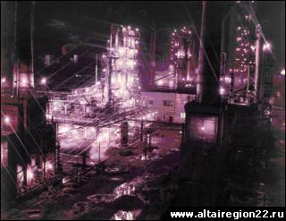](https://altairegion22.ru/upload/import_images/gallery/general/640.hist25_1.jpg)**

**Коксохимический завод в г. Заринске: цеха по сбору   
и переработке коксового газа. 1989 г.   
ЦХАФ АК. Фотопозитив № 10435.**

В феврале 1972 г. началось строительство Алтайского коксохимического завода, в декабре 1981 г. был получен первый кокс.

Время перемен

С конца 1980-х годов в крае, как и в целом по всей стране, во всех отраслях жизни общества стали проявляться признаки наступающего кризиса. 1990-2000 годы – это годы острого дефицита бюджета, упадка стройиндустрии. Экономика края оказалась неприспособленной к новым условиям. С другой стороны, в экономической среде начали формироваться элементы саморазвития. Появилась возможность выхода на международный рынок. Экономическая политика региона была ориентирована на повышение качества и конкурентоспособности продукции края, увеличение экспорта алтайских товаров.

В начале 1990-х годов вместо колхозов и совхозов были организованы фермерские хозяйства, многие из которых получали государственную поддержку. К концу 1990-х гг. Алтайский край входил в первую десятку регионов России по их численности.

В 1991 году Администрацией Алтайского края было принято постановление «Об открытии краевого медицинского диагностического центра», строительство которого было завершено в 1993 году. Основными задачами его деятельности являлись оказание высококвалифицированной консультативно-диагностической и лечебной помощи населению края с помощью наиболее современных, сложных аппаратно-инструментальных методов.

[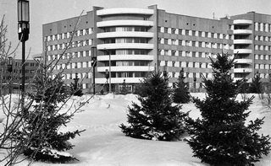](https://altairegion22.ru/upload/images/history/histori1.jpg)

**Здание Алтайского краевого диагностического центра   
Фото В.М. Садчикова. 1994 г. ГААК. Ф.Р-1910. Оп. 1. Д. 1185.**

В этот период в Алтайском крае произошли территориальные изменения: в 1991 году из его состава была выведена Горно-Алтайская автономная область (в настоящее время субъект Российской Федерации – Республика Алтай).

Весной 1992 года Алтайский край посетил Президент Российской Федерации Борис Ельцин.

[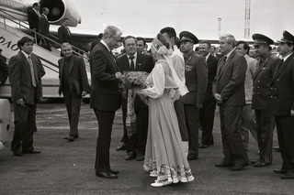](https://altairegion22.ru/upload/images/history/histori2.jpg)

**Встреча Президента Российской Федерации Бориса Ельцина в Барнаульском аэропорту   
Фото В.М. Садчикова. 1992 г. ГААК. Ф.Р-1910. Оп. 1. Д. 194.**

Его визит послужил толчком к решению некоторых стратегических задач края. Уже 24 июня 1992 года вышло постановление Правительства Российской Федерации «О мерах по оздоровлению населения и социально-экономическому развитию населенных пунктов Алтайского края, расположенных в зоне влияния ядерных испытаний», в 1993 году принят Указ Президента Российской Федерации «О социальной защите граждан, подвергшихся радиационному воздействию вследствие ядерных испытаний на Семипалатинском полигоне», а позже – Государственная программа по данному вопросу. Граждане Алтайского края, подвергшиеся радиационному воздействию, получили право на соответствующие компенсации и льготы. Множество объектов социальной сферы и здравоохранения были построены именно за счет средств Семипалатинской программы, действие которой продолжается и сейчас.

В это же время было принято решение о строительстве нового автомобильного моста через реку Обь, открытие которого состоялось в 1997 году.

[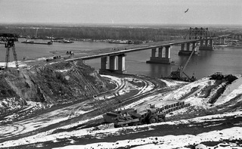](https://altairegion22.ru/upload/images/history/histori3.jpg)

**Строительство нового моста через реку Обь   
Фото В.М. Садчикова. 1994 г. ГААК. Ф.Р-1910. Оп. 1. Д. 1376.**

6 декабря 1993 года было принято Постановление Совета Министров – Правительства Российской Федерации «О развитии газификации Алтайского края», которым предусматривался ввод в эксплуатацию газопроводов Новосибирск-Барнаул в 1994 году и Барнаул-Бийск в 1995-1996 годах.

Газ по однониточному магистральному газопроводу «Новосибирск – Барнаул» пришел в столицу Алтайского края в декабре 1995 года.

[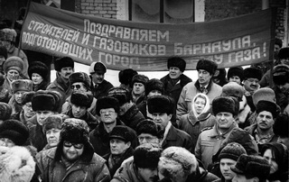](https://altairegion22.ru/upload/images/history/histori4.jpg)

**Митинг, посвященный первому газу, пришедшему по газопроводу из Тюмени   
Фото Б. Брязгина. 14 декабря 1995 г. ГААК. Фотопозитив 12218.**

В 1995 году Барнаульский аэропорт получил статус международного.

С началом рыночных реформ меняется ситуация в социальной и культурной сферах. Руководством региона были приняты постановления о предотвращении безработицы, выделении земельных участков для садов и огородов, разработке мер по оказанию помощи беженцам и вынужденным переселенцам. Это время отмечено попытками сохранить систему народного образования и медицинского обслуживания населения, сведения к минимуму издержек перехода к рынку в области культуры и т.д. 20 июля 1993 года было принято постановление Администрации края «О передачи религиозным организациям культовых зданий и иного имущества», а в 1994 году разработана программа возрождения кумандинского народа.

В 1993 году создано Акционерное общество энергетики и электрификации Алтайского края – АО «Алтайэнерго» – в составе РАО «ЕЭС России». В структуру предприятия входили: ТЭЦ-1, ТЭЦ-2, ТЭЦ-3, Барнаульская теплоцентраль, а также филиалы электрических сетей и энергосбыт.

Новые проекты и предприятия, появившиеся в начале 1990-х годов, выходят на передовые позиции в экономике. В 1991 году на базе ФНПЦ «Алтай» создана компания «Эвалар», ставшая впоследствии одной из крупнейших в России фармацевтических компаний, специализирующейся на выпуске натуральных препаратов для сохранения и укрепления здоровья, лечебной косметике.

В 1992 году на базе зерноперерабатывающего предприятия было организовано Акционерное общества открытого типа «Алейскзернопродукт» - мощный агропромышленный комплекс с полным технологическим циклом по выращиванию и переработке зерна, производству и упаковке продукции.

В 1993 году Рубцовский комбинат хлебопродуктов преобразован в Акционерное общество «Мельник», выпускающее муку, макароны, крупы, подсолнечное масло и корма для сельскохозяйственных животных.

С целью возрождения добычи полиметаллических руд на территории Алтайского края Администрацией региона в 1998 году создано ОАО «Сибирь-Полиметаллы», занимающееся добычей полиметаллических руд, золота, производством медного, цинкового, свинцового концентратов.

В целях сохранения в естественном состоянии ценных природных комплексов 15 декабря 1998 года принято постановление краевого Законодательного собрания «О государственном природном заповеднике «Тигирекский». А 21 января 1998 года в целях предотвращения утраты генофонда и сохранения редких и исчезающих видов растений и животных вышло постановление об издании Красной книги Алтайского края.

Краевая экономика вступила в затяжной [кризис](https://ru.wikipedia.org/wiki/%D0%9A%D1%80%D0%B8%D0%B7%D0%B8%D1%81), связанный с потерей государственных заказов в промышленности и нерентабельностью сельскохозяйственного производства, который продолжался вплоть до начала 2000-х годов. Недовольство населения и вытекающие из этого политические настроения способствовали тому, что длительное время Алтайский край входил в так называемый «[красный пояс](https://ru.wikipedia.org/wiki/%D0%9A%D1%80%D0%B0%D1%81%D0%BD%D1%8B%D0%B9_%D0%BF%D0%BE%D1%8F%D1%81_(%D0%A0%D0%BE%D1%81%D1%81%D0%B8%D1%8F))», здесь во властных структурах большинство осталось за левыми силами. В 1996 году губернатором края стал неформальный лидер левых сил [Александр Суриков](https://ru.wikipedia.org/wiki/%D0%A1%D1%83%D1%80%D0%B8%D0%BA%D0%BE%D0%B2,_%D0%90%D0%BB%D0%B5%D0%BA%D1%81%D0%B0%D0%BD%D0%B4%D1%80_%D0%90%D0%BB%D0%B5%D0%BA%D1%81%D0%B0%D0%BD%D0%B4%D1%80%D0%BE%D0%B2%D0%B8%D1%87), а его сподвижник [Александр Назарчук](https://ru.wikipedia.org/wiki/%D0%90%D0%BB%D0%B5%D0%BA%D1%81%D0%B0%D0%BD%D0%B4%D1%80_%D0%9D%D0%B0%D0%B7%D0%B0%D1%80%D1%87%D1%83%D0%BA) занял место председателя [Законодательного собрания](https://ru.wikipedia.org/wiki/%D0%90%D0%BB%D1%82%D0%B0%D0%B9%D1%81%D0%BA%D0%BE%D0%B5_%D0%BA%D1%80%D0%B0%D0%B5%D0%B2%D0%BE%D0%B5_%D0%97%D0%B0%D0%BA%D0%BE%D0%BD%D0%BE%D0%B4%D0%B0%D1%82%D0%B5%D0%BB%D1%8C%D0%BD%D0%BE%D0%B5_%D1%81%D0%BE%D0%B1%D1%80%D0%B0%D0%BD%D0%B8%D0%B5)[[33]](https://ru.wikipedia.org/wiki/%D0%90%D0%BB%D1%82%D0%B0%D0%B9%D1%81%D0%BA%D0%B8%D0%B9_%D0%BA%D1%80%D0%B0%D0%B9#cite_note-33).

Бюджет края был долгое время дефицитным, а экономика и социальный сектор поддерживались за счёт дотаций из федерального центра и кредитов. Так, например, за счёт Семипалатинской программы по компенсации ущерба от испытаний на [ядерном полигоне](https://ru.wikipedia.org/wiki/%D0%A1%D0%B5%D0%BC%D0%B8%D0%BF%D0%B0%D0%BB%D0%B0%D1%82%D0%B8%D0%BD%D1%81%D0%BA%D0%B8%D0%B9_%D1%8F%D0%B4%D0%B5%D1%80%D0%BD%D1%8B%D0%B9_%D0%BF%D0%BE%D0%BB%D0%B8%D0%B3%D0%BE%D0%BD) было построено около 400 социальных объектов: амбулаторий, школ, больниц. Одно время бюджет Семипалатинской программы составлял треть бюджета края[[34]](https://ru.wikipedia.org/wiki/%D0%90%D0%BB%D1%82%D0%B0%D0%B9%D1%81%D0%BA%D0%B8%D0%B9_%D0%BA%D1%80%D0%B0%D0%B9#cite_note-34). Положительную роль сыграла [газификация](https://ru.wikipedia.org/wiki/%D0%9F%D1%80%D0%B8%D1%80%D0%BE%D0%B4%D0%BD%D1%8B%D0%B9_%D0%B3%D0%B0%D0%B7) региона, начатая в 1996 году, были построены магистральные газопроводы, начался перевод котельных на новый вид топлива. За 14 лет было смонтировано более 2300 километров газораспределительных сетей[[35]](https://ru.wikipedia.org/wiki/%D0%90%D0%BB%D1%82%D0%B0%D0%B9%D1%81%D0%BA%D0%B8%D0%B9_%D0%BA%D1%80%D0%B0%D0%B9#cite_note-35).

В 2003 году был одобрен проект программы развития города Бийска как наукограда Российской Федерации на 2003-2007 годы. В 2005 году Правительство Российской Федерации поддержало инициативу Губернатора региона Александра Карлина, администрации города Бийска по присвоению статуса наукограда второму по величине городу Алтайского края. В 2011 Постановлением Правительства РФ статус наукограда Российской Федерации сохранен за г. Бийском еще на 5 лет. 19 января 2017 года принято Постановление Правительства РФ, которым статус наукограда за Бийском сохранен на 15 лет.

В 2004 году на выборах губернатора Алтайского края одержал победу известный эстрадный артист и актёр кино [Михаил Евдокимов](https://ru.wikipedia.org/wiki/%D0%9C%D0%B8%D1%85%D0%B0%D0%B8%D0%BB_%D0%95%D0%B2%D0%B4%D0%BE%D0%BA%D0%B8%D0%BC%D0%BE%D0%B2). Через полтора года он [погиб в автокатастрофе](https://ru.wikipedia.org/wiki/%D0%95%D0%B2%D0%B4%D0%BE%D0%BA%D0%B8%D0%BC%D0%BE%D0%B2,_%D0%9C%D0%B8%D1%85%D0%B0%D0%B8%D0%BB_%D0%A1%D0%B5%D1%80%D0%B3%D0%B5%D0%B5%D0%B2%D0%B8%D1%87#Гибель) под [Бийском](https://ru.wikipedia.org/wiki/%D0%91%D0%B8%D0%B9%D1%81%D0%BA). С 2005 по 2018 годы главой региона являлся [Александр Карлин](https://ru.wikipedia.org/wiki/%D0%9A%D0%B0%D1%80%D0%BB%D0%B8%D0%BD,_%D0%90%D0%BB%D0%B5%D0%BA%D1%81%D0%B0%D0%BD%D0%B4%D1%80_%D0%91%D0%BE%D0%B3%D0%B4%D0%B0%D0%BD%D0%BE%D0%B2%D0%B8%D1%87). В 2014 году он одержал победу на выборах в губернаторы, проведение которых было возобновлено в России после 2004 года. С сентября 2018 года губернатором Алтайского края является [Виктор Томенко](https://ru.wikipedia.org/wiki/%D0%A2%D0%BE%D0%BC%D0%B5%D0%BD%D0%BA%D0%BE,_%D0%92%D0%B8%D0%BA%D1%82%D0%BE%D1%80_%D0%9F%D0%B5%D1%82%D1%80%D0%BE%D0%B2%D0%B8%D1%87).

ЛЮДИ, ПРОСЛАВИВШИЕ АЛТАЙ

[[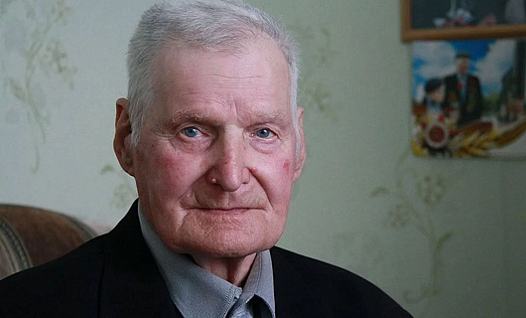](https://visitaltai.info/about_region/people/aleksey-skurlatov-/)](https://visitaltai.info/about_region/people/aleksey-skurlatov-/)

[Алексей Скурлатов](https://visitaltai.info/about_region/people/aleksey-skurlatov-/)

[Участник Великой Отечественной войны, разведчик и связист, кавалер двух орденов Красной Звезды. Стал прообразом памятника советским воинам-освободителям в Болгарии.](https://visitaltai.info/about_region/people/aleksey-skurlatov-/)

[[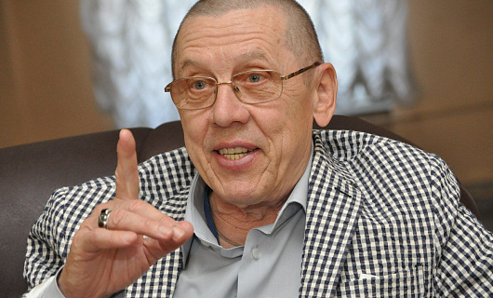](https://visitaltai.info/about_region/people/valeriy-zolotukhin/)](https://visitaltai.info/about_region/people/valeriy-zolotukhin/)

[Валерий Золотухин](https://visitaltai.info/about_region/people/valeriy-zolotukhin/)

[Советский и российский актер театра и кино, народный артист Российской Федерации.](https://visitaltai.info/about_region/people/valeriy-zolotukhin/)

[[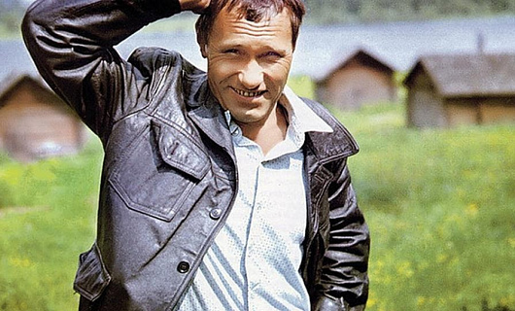](https://visitaltai.info/about_region/people/vasiliy-shukshin/)](https://visitaltai.info/about_region/people/vasiliy-shukshin/)

[Василий Шукшин](https://visitaltai.info/about_region/people/vasiliy-shukshin/)

[Писатель, кинорежиссер, актер.](https://visitaltai.info/about_region/people/vasiliy-shukshin/)

[[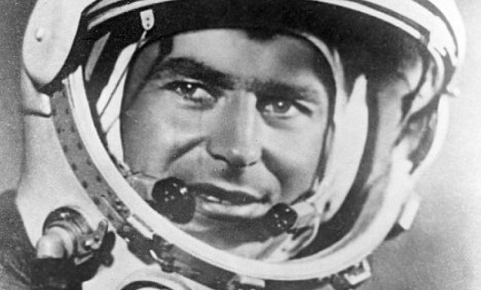](https://visitaltai.info/about_region/people/german-titov/)](https://visitaltai.info/about_region/people/german-titov/)

[Герман Титов](https://visitaltai.info/about_region/people/german-titov/)

[Советский космонавт, совершивший длительный космический полет (более суток). Герой Советского Союза, доктор военных наук.](https://visitaltai.info/about_region/people/german-titov/)

[[](https://visitaltai.info/about_region/people/ekaterina-savinova/)](https://visitaltai.info/about_region/people/ekaterina-savinova/)

[Екатерина Савинова](https://visitaltai.info/about_region/people/ekaterina-savinova/)

[Советская киноактриса, заслуженная артистка РСФСР. Дебют в кино состоялся в 1950 году в фильме «Кубанские казаки» Ивана Пырьева.](https://visitaltai.info/about_region/people/ekaterina-savinova/)

[[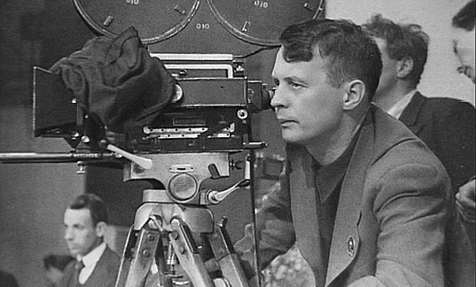](https://visitaltai.info/about_region/people/ivan-pyrev/)](https://visitaltai.info/about_region/people/ivan-pyrev/)

[Иван Пырьев](https://visitaltai.info/about_region/people/ivan-pyrev/)

[Кинорежиссер, сценарист, народный артист СССР, шестикратный лауреат Сталинской (Государственных) премии.](https://visitaltai.info/about_region/people/ivan-pyrev/)

[[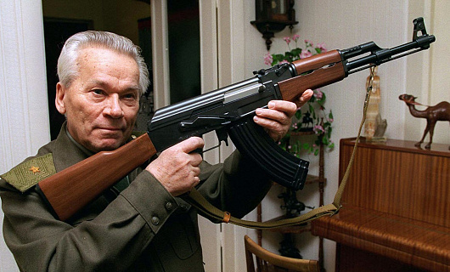](https://visitaltai.info/about_region/people/mikhail-kalashnikov/)](https://visitaltai.info/about_region/people/mikhail-kalashnikov/)

[Михаил Калашников](https://visitaltai.info/about_region/people/mikhail-kalashnikov/)

[Конструктор стрелкового оружия, герой Российской Федерации, дважды Герой Социалистического Труда, лауреат Сталинской премии l степени, Ленинской премии и Государственной премии Российской Федерации, кавалер трёх Орденов Ленина и Ордена Святого апостола Андрея Первозванного.](https://visitaltai.info/about_region/people/mikhail-kalashnikov/)

[[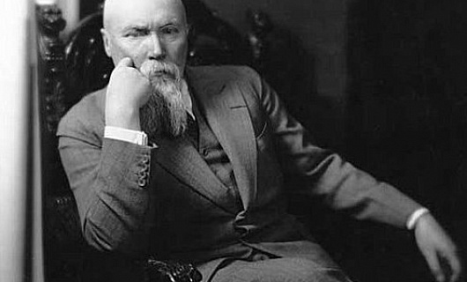](https://visitaltai.info/about_region/people/nikolay-rerikh/)](https://visitaltai.info/about_region/people/nikolay-rerikh/)

[Николай Рерих](https://visitaltai.info/about_region/people/nikolay-rerikh/)

[Русский художник, философ-мистик, писатель, путешественник, археолог, общественный деятель.](https://visitaltai.info/about_region/people/nikolay-rerikh/)

[[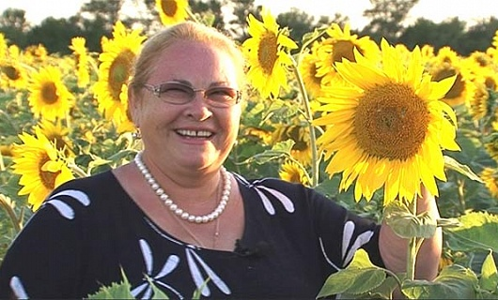](https://visitaltai.info/about_region/people/nina-usatova-/)](https://visitaltai.info/about_region/people/nina-usatova-/)

[Нина Усатова](https://visitaltai.info/about_region/people/nina-usatova-/)

[Советская и российская актриса театра и кино, народная артистка России.](https://visitaltai.info/about_region/people/nina-usatova-/)

[[](https://visitaltai.info/about_region/people/robert-rozhdestvenskiy-/)](https://visitaltai.info/about_region/people/robert-rozhdestvenskiy-/)

[Роберт Рождественский](https://visitaltai.info/about_region/people/robert-rozhdestvenskiy-/)

[Известный советский поэт, автор многочисленных сборников стихов и прозы, автор текстов песен «Мгновения», «Притяжение Земли», «Позвони мне, позвони», «Песня неуловимых мстителей» и многих других.](https://visitaltai.info/about_region/people/robert-rozhdestvenskiy-/)

[[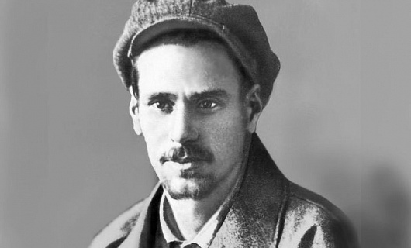](https://visitaltai.info/about_region/people/yuriy-kondratyuk/)](https://visitaltai.info/about_region/people/yuriy-kondratyuk/)

[Юрий Кондратюк](https://visitaltai.info/about_region/people/yuriy-kondratyuk/)

[Советский ученый, один из основоположников космонавтики, кроме того работал в области проектировки зернохранилищ, горно-шахтного оборудования, ветроэлектростанций.](https://visitaltai.info/about_region/people/yuriy-kondratyuk/)